EXIGÊNCIA DE NOVOS CRITÉRIOS NO EXTRATO DE REGULARIDADE – CRP
A SRPPS informa que a partir de 01/4/2022, em cumprimento ao estabelecido na Portaria MTP Nº 905, de 9 de dezembro de 2021, que incluiu o art. 5º-B na Portaria MPS nº 204, de 2008, o CADPREV passa a fazer o controle de regularidade dos seguintes critérios exigidos para o Certificado de Regularidade Previdenciária - CRP:
- Instituição do regime de previdência complementar - Aprovação da lei
Fundamentação Legal: Constituição Federal art. 40, §§ 14 a 16; EC 103/2019, art. 9º, § 6º; Lei 9.717/98 art. 9°, IV; Portaria MTP 905 Art. 5º-B, III, § 3º, I
- Operacionalização da compensação previdenciária – Termo de Adesão
Fundamentação Legal: Lei nº 9.717/1998, art. 1º, § 2º; Decreto nº 10.188/2019, art. 10, § 1º e art. 25; Portaria SEPRT/ME nº 15.829/2020, art. 5º, § 3º; Portaria MPS nº 204/2008, art. 5º-B, II, § 2º.
- Operacionalização da compensação previdenciária – Contrato com empresa de tecnologia
Fundamentação Legal: Lei nº 9.717/1998, art. 1º, § 2º; Decreto nº 10.188/2019, art. 10, § 1º e art. 25; Portaria SEPRT/ME nº 15.829/2020, art. 5º, § 3º; Portaria MPS nº 204/2008, art. 5º-B, II, § 2º.

Considerando que o prazo de cumprimento dos critérios acima foi até 31/3/2022, os entes federativos que, até essa data não comprovaram o atendimento desses novos critérios, passarão a contar com a respectiva irregularidade no extrato previdenciário do CRP, até que seja demonstrada a sua regularização.
Da mesma forma como já ocorre com os demais critérios exigidos pelo CRP, a SRPPS atualizará de forma automática a situação do cumprimento desses novos critérios no extrato previdenciário, ao constatar a verificação do cumprimento das obrigações.
Contudo, caso o ente federativo entenda que já atendeu as exigências, mas que o extrato do CRP ainda não regularizou o critério, deverá encaminhar solicitação de análise para a equipe especializada da SRPPS, por meio do Gescon-RPPS, e poderá buscar orientações junto à nossa equipe de atendimento pelos canais: e-mail atendimento.rpps@economia.gov.br, telefone e WhatsApp 61-2021-5555.
Os interessados poderão participar também das webconferências, contatando a equipe de atendimento pelos canais acima, a consulta aos horários está disponível em https://www.gov.br/trabalho-e-previdencia/pt-br/assuntos/previdencia-no-servico-publico/Cronogramamar2022.pdf.
Com relação ao critério “Operacionalização da compensação previdenciária – Contrato com empresa de tecnologia” as situações de entes que já enviaram toda a documentação para a contratação para a utilização do sistema Comprev, e que esteja dependendo de análise pela Dataprev, terão essa situação verificada com a empresa e ficarão com o status "em analise" enquanto a permanecerem dependendo de análise pela contratada.
O modelo de negócio, projeto básico referencial e minuta do contrato para a contratação foram aprovados por meio da Resolução CNRPPS/MTP nº 03/2021 e estão disponíveis em https://www.gov.br/trabalho-e-previdencia/pt-br/assuntos/previdencia-no-servico-publico/compensacao-previdenciaria/compensacao-previdenciaria. Para a formalização do contrato com a Dataprev deve ser utilizado o marketplace da empresa, acessando o link https://servicos.dataprev.gov.br/comprev/ e fazendo o login com o usuário e senha do gov.br.
Para o critério “Operacionalização da compensação previdenciária – Termo de Adesão”, o termo deve ser encaminhado pelo Gescon-RPPS, conforme orientações constantes da página da SPREV na Internet: https://www.gov.br/trabalho-e-previdencia/pt-br/assuntos/previdencia-no-servico-publico/compensacao-previdenciaria/compensacao-previdenciaria
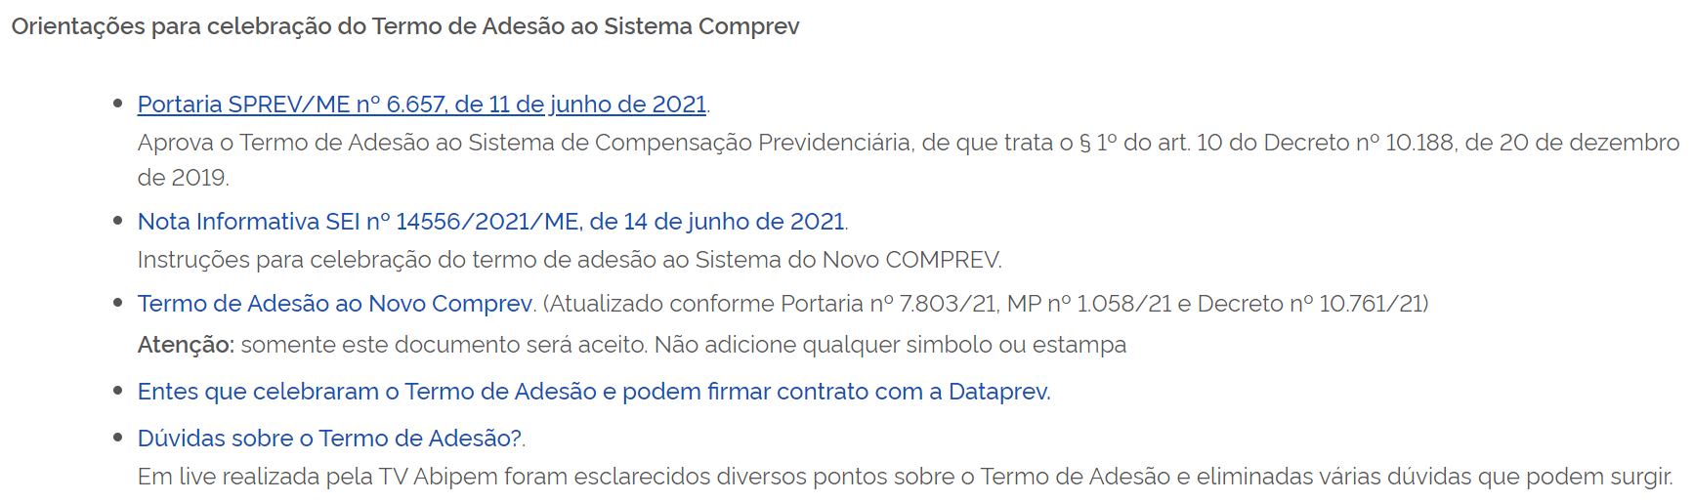
Para o critério “Instituição do regime de previdência complementar - Aprovação da lei”, deverá ser encaminhada a lei de instituição RPC aderente às normas gerais aplicáveis, independentemente de o ente que possua RPPS ter servidores c/ remuneração acima do teto do RGPS, conforme Portaria MTP nº 905/2021.

